NSOK reise til København, Lund og Helsingborg i juli 2016.
Den 25. juli går vi om bord i DFDS båten til København. Der skal vi besøke Davids Samling, som består av huset til h.r. sakfører, forretningsmann og kunstsamler C.L. David, og hans samling av bl.a. islamsk kunst. https://www.davidmus.dk/
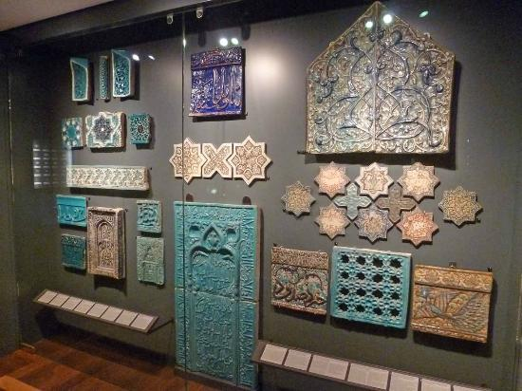
Etter en god felles lunsj reiser vi med tog og bil til Lund i Sverige, sjekker inn på hotellet, og går ut sammen og spiser middag. Dagen etter skal vi besøke
Kulturen i Lund: «ett museum med stora samlingar av kulturhistoriska föremål inom t ex design, konst, keramik, foto och textiler. Vi har också en stor samling arkeologiska fynd från Lunds medeltid.» http://www.kulturen.com/utstallningar/basutstallningar/varlden-pa-kulturen/
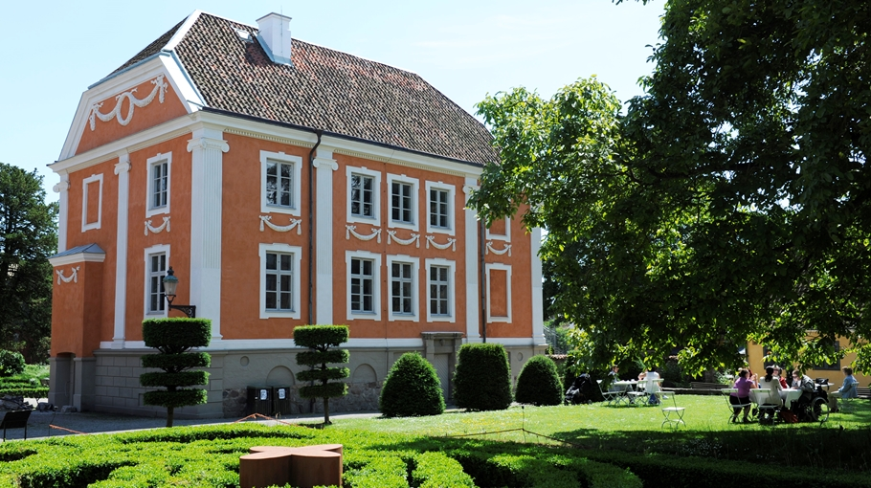
Vi vil også besøke Domkirken og hva vi ellers måtte rekke før vi tar tog/bil til Helsingborg og den store Antikkmessen der, varer fra 28. – 31. juli. Vi har fått billetter til vernissagen om ettermiddagen, og gleder oss til et interessant (og forhåpentligvis ikke altfor dyrt) besøk der.
Om kvelden blir det felles middag og overnatting på hotell.
Dagen etter vil noen reise hjem, andre besøke messen igjen, eller ta noen ekstra dager i Sverige.
Kari Lauritzen, Leder for Reisekomitéen
Mobil 911 78 534
6. juli 2016

